Унгуряну Елена Владимировна,
учитель физики и информатики,
КГУ «Чистопольская СШ»
Северо-Казахстанская область
район им. Габита Мусрепова
с.Чистополье

Звук
Цель: уметь различать звуковые волны от механических волн; научиться определять длину, частоту и скорость звуковых волн.
Сценарий урока
I Вызов
1) Прием "Ключевые слова"
На слайде напечатаны слова: гитара, соловей, камертон, колокольчик, тромбон, раскат грома, плач ребенка.
(учащиеся совместно с учителем формулируют тему урока).
2) Для того чтобы совместно с учащимися сформулировать цель урока, необходимо показать опыт.
На опыте показать колебания математического маятника и колебания колокольчика.
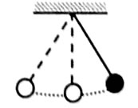
Учащимся задается вопрос: в чем отличие одного механического колебания от другого? (от одного колебания мы слышим звук, от другого нет)
(тем самым учащиеся формулируют цель урока).
II Осмысление
Прием "Карусель"
- Текст новой темы раздается группам. Группа работает 10-15 минут и составляет кластер в котором указывают сходства и различия между механическими и звуковыми волнами
Человек живет в мире звуков. Звук — это то, что слышит ухо.
Мир, окружающий нас, можно назвать миром звуков. Мы слышим голоса людей, пение птиц, звуки музыкальных инструментов, гром во время грозы, шелест листьев, тиканье часов. О том, как рождаются звуки и что они собой представляют, люди начали догадываться очень давно. Еще древнегреческий ученый Аристотель, исходя из наблюдений, объяснил природу звука.
Любой источник звука обязательно колеблется. Звук распространяется в пространстве только при наличии упругой среды, которая необходима для передачи колебаний от источника звука к приемнику, например, к уху человека. В вакууме звуковые волны не распространяются.
Колебания источника звука создают в окружающей среде звуковую волну, которая распространяется в пространстве от источника звука. При своих колебаниях тело попеременно то - сжимает слой воздуха, прилегающий к его поверхности, то, наоборот, создаёт разряжение в этом слое. Волна, достигая уха, воздействует на барабанную перепонку, заставляя ее колебаться с частотой источника звука.
Изучению звука посвящена специальная область физики – акустика.
С точки зрения физики, звук – это механические колебания, которые распространяются в упругой среде: воздухе, воде, твёрдом теле и т. п.
Звуковые волны делятся на инфразвук, слышимый звук и ультразвук.
Звук – это продольная волна. Значит для определения скорости звука, можно использовать формулы, связанные с длиной волны и частотой.
Из истории открытия скорости звука. Скорость звука в воздухе впервые была определена в 1708 году английским ученым Уильямом Деремом. В двух пунктах, расстояние между которыми было известно, стреляли из пушек. В обоих пунктах измеряли промежутки времени между появлением огня при выстреле и моментом, когда слышался звук выстрела. Скорость звука в воздухе 340 м/с.
Как и от чего зависит скорость звука?
- Скорость звука в теплом воздухе несколько больше, чем в холодном.
- Скорость распространения в твердых телах больше, чем в воздухе.
- Звуковые волны в жидкостях всегда распространяются лучше, чем в газах.
Длина волны — расстояние, на которое распространяется волна за период колебаний ее источника, говоря иначе длиной волны называется расстояние между двумя ближайшими частицами в волне, колеблющимися одинаково и имеющими одинаковые отклонения от положения равновесия.
Рассмотрим характеристики звуковых волн – это высота, тембр, громкость.
Высота звука зависит от частоты колебаний: чем больше частота колебаний источника звука, тем выше издаваемый им звук. Колебаниям малых частот соответствуют низкие звуки.
Громкость звука зависит от амплитуды колебаний: чем больше амплитуда колебаний, тем громче звук. Громкость звука зависит также от его длительности и от индивидуальных особенностей слушателя.
Тембр – это особая окраска звука.
Единица уровня интенсивности звука — децибел (дБ).
2) По окончанию группы передают друг другу свои кластеры, в которых дополняют информацию.
3) В итоге получив свой кластер обратно защищает его у доски.
4) Для закрепления материала группам раздаются задания формата PIZA
1 уровень
Стрела и копье попали в мишень, что из них будет издавать звук?
a) Стрела
b) Копьё
c) Оба предмета будут издавать звук
d) Оба предмета не будут издавать звук
2 уровень
Обведите "Да" или "Нет" для каждого из приведенных ниже возможных объяснений
Любой предмет издает звуки? Да/ Нет
Возникновение звука зависит от длины копья? Да/ Нет
Возникновение звука зависит от мишени? Да/ Нет
Возникновение звука зависит от частоты колебаний стрелы? Да/ Нет
3 уровень
От чего зависит появление звуковых волн, издаваемых предметами?
a) От материала, из которого изготовлено тело
b) От частоты колебаний
c) От периода колебаний
d) От амплитуды колебаний
4 уровень
Объясните причины и условия возникновения звука в различных телах. Приведите примеры
III Рефлексия "Звуки в нашей жизни» Распределите знания полученные на уроке

нужные знания - звонок (колокольчик)

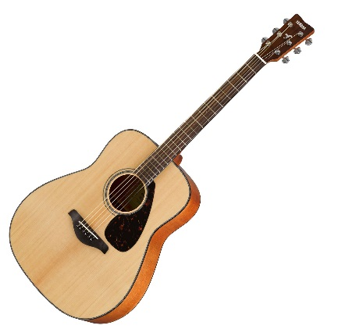
знания, которые пригодятся - гитара

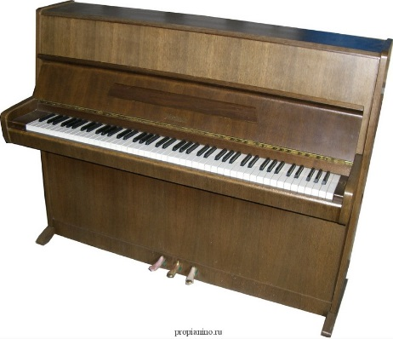

не нужные знания - пианино

